Приложение № 2

Объявление о Всероссийском конкурсе-премии
«Безграничные возможности»

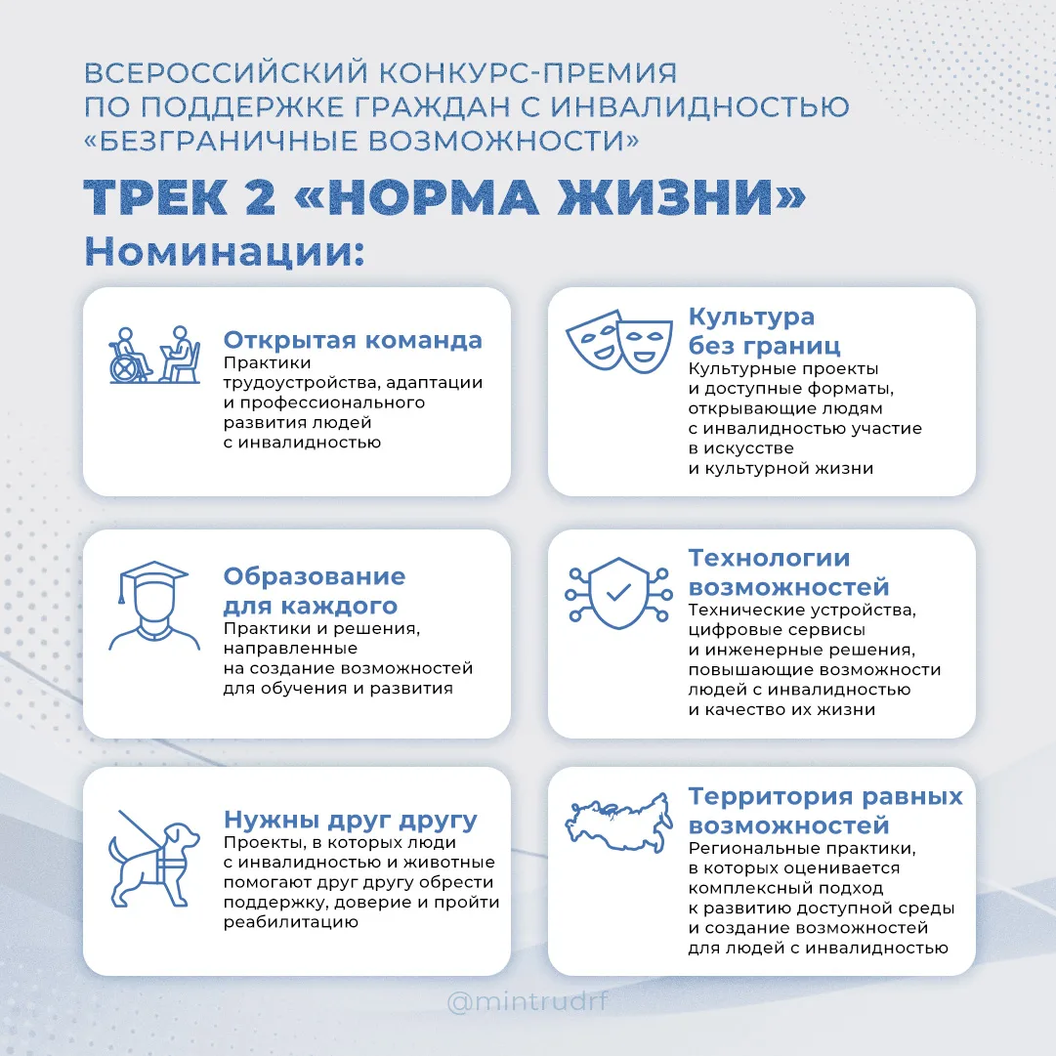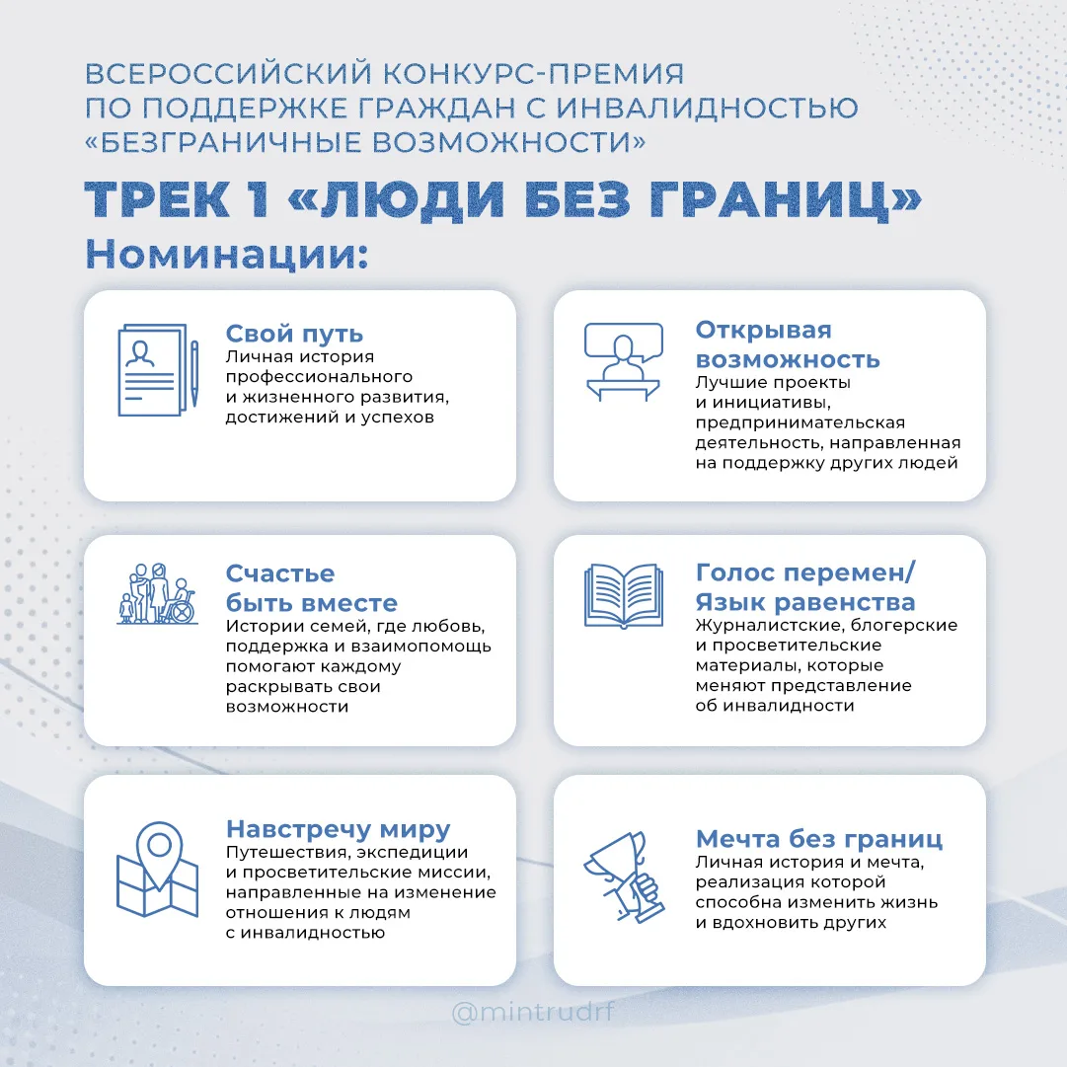

Стартовал Всероссийский конкурс-премия по поддержке граждан с инвалидностью «Безграничные возможности»

Это конкурс для людей с инвалидностью, которые хотят поделиться своими достижениями, и тех, кто создает условия, в которых люди с инвалидностью могут учиться, работать, заниматься любимым делом и жить своей жизнью.
По всей стране есть истории, которые заслуживают того, чтобы их услышали. Покажите свою. Возможно, именно она поддержит и вдохновит человека, которому сейчас это нужно.

Что можно представить на конкурс?
Конкурс проходит в двух треках:
«Люди без границ» – личные истории и достижения в самых разных сферах: от семьи и карьеры до учебы и путешествий;
«Норма жизни» – проекты и практики, которые создают больше возможностей для людей с инвалидностью: от трудоустройства и образования до культуры, технологий и доступной среды.
В конкурсе важны самые разные истории: о семье и работе, творчестве и путешествиях, мечтах и любимом деле, проектах и людях, которые помогают другим.

Как принять участие?
Заявки принимаются c 9 октября до 30 ноября: безграничные-возможности.рф. Они могут содержать как текстовое описание истории или проекта, так и фото, видео.
Конкурс-премия проходит в два этапа: сначала региональный отбор, затем федеральный. Победителей будут определять 14 членов жюри – выдающиеся представители спорта, культуры и общественной жизни.
Церемония награждения состоится 22 апреля 2027 года.

